兴国县红色资源保护发展中心
2022年度部门决算

目 录

第一部分 兴国县红色资源保护发展中心部门概况
一、部门主要职能
二、部门基本情况
第二部分 2022年度部门决算表
一、收入支出决算总表
二、收入决算表
三、支出决算表
四、财政拨款收入支出决算总表
五、一般公共预算财政拨款支出决算表
六、一般公共预算财政拨款基本支出决算表
七、政府性基金预算财政拨款收入支出决算表
八、国有资本经营预算财政拨款支出决算表
九、财政拨款“三公”经费支出决算表
十、国有资产占用情况表
第三部分 2022年度部门决算情况说明
一、收入决算情况说明
二、支出决算情况说明
三、财政拨款支出决算情况说明
四、一般公共预算财政拨款基本支出决算情况说明
五、财政拨款“三公”经费支出决算情况说明
六、机关运行经费支出情况说明
七、政府采购支出情况说明
八、国有资产占用情况说明
九、预算绩效情况说明
第四部分 名词解释
第五部分 附件

第一部分 兴国县红保中心部门概况

一、部门主要职能
（一）保护和发展红色资源，收藏、保护和利用文物，宣传革命精神和苏区精神。
（二）根据县委、县政府关于《兴国县深化事业单位改革试点实施方案》的通知要求，在县旅游发展委员会的基础上，整合县革命纪念馆、县将军园管理处等相关单位，组建县红色资源保护发展中心。主要职能是红色资源的保护发展利用、红色文化的策划及宣传、研究推介等。主要有以下几方面：
1、协助有关部门拟定红色资源传承保护和开发利用总体规划、全县红色旅游发展政策，协助推进全县红色旅游高质量发展、红色精品路线打造、红色文创产品开发等；
2、负责指导红色教育培训、干部党性教育、研学实践教育管理等规范化建设工作。指导做好红色文化宣传推广、宣传推介苏区精神、长征精神等革命精神；
3、做好文史资料的收集、整理、编撰工作，指导和筹办红色文化交流研讨活动；
4、做好全县的革命遗址遗迹、各级文保单位、文物的日常管理和运行维护工作；
5、统筹安排好全县红色场馆的讲解工作。

二、部门基本情况
纳入本套部门决算汇编范围的单位共 1 个，包括：兴国县红色资源保护发展中心。
本部门2022年年末实有人数 31人，其中在职人员 31人，离休人员 0 人，退休人员 0 人（不含由养老保险基金发放养老金的离退休人员）；年末其他人员 0人；年末学生人数 0 人；由养老保险基金发放养老金的离退休人员 18 人。

第二部分 2022年度部门决算表

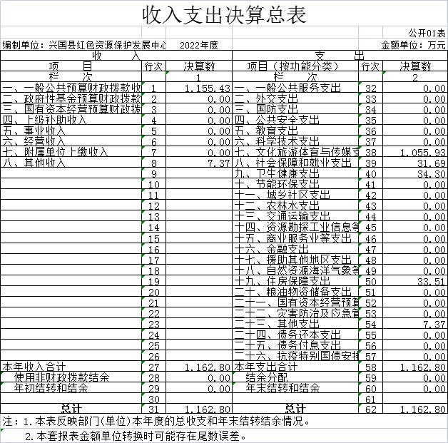

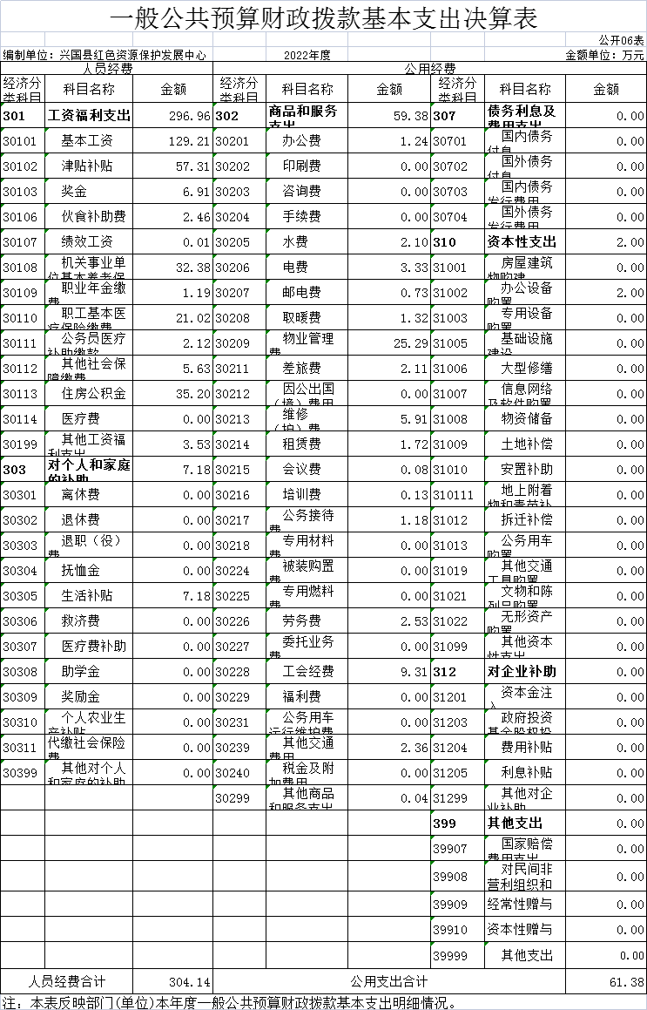

财政拨款“三公”经费支出决算表
 |  |  |  | 公开09表
编制单位：兴国县红色资源保护发展中心 |  | 2022年度 |  | 金额单位：万元
项目 | 栏次 | 年初预算数 | 全年预算数 | 决算数
行次 |  | 1 | 2 | 3
一、“三公”经费支出 | 1 | 6.00 | 1.18 | 1.18
1.因公出国（境）费 | 2 | 0.00 | 0.00 | 0.00
2.公务用车购置及运行维护费 | 3 | 0.00 | 0.00 | 0.00
（1）公务用车购置费 | 4 | 0.00 | 0.00 | 0.00
（2）公务用车运行维护费 | 5 | 0.00 | 0.00 | 0.00
3.公务接待费 | 6 | 6.00 | 1.18 | 1.18
（1）国内接待费 | 7 | ──── | ──── | 1.18
其中：外事接待费 | 8 | ──── | ──── | 0.00
（2）国（境）外接待费 | 9 | ──── | ──── | 0.00
二、相关统计数 | 10 | ──── | ──── | ────
1.因公出国（境）团组数（个） | 11 | ──── | ──── | 0
2.因公出国（境）人次数（人） | 12 | ──── | ──── | 0
3.公务用车购置数（辆） | 13 | ──── | ──── | 0
4.公务用车保有量（辆） | 14 | ──── | ──── | 0
5.国内公务接待批次（个） | 15 | ──── | ──── | 31
其中：外事接待批次（个） | 16 | ──── | ──── | 0
6.国内公务接待人次（人） | 17 | ──── | ──── | 121
其中：外事接待人次（人） | 18 | ──── | ──── | 0
7.国（境）外公务接待批次（个） | 19 | ──── | ──── | 0
8.国（境）外公务接待人次（人） | 20 | ──── | ──── | 0
注：本表反映部门(单位)本年度财政拨款“三公”经费支出预决算情况。年初预算数指年初“三公”经费部门预算数（省级单位含上年结转数）；全年预算数指按规定程序调整调剂后的全年“三公”经费部门预算数；决算数反映当年预算安排的实际支出数（省级单位含上年结转资金安排的支出数）。

第三部分 2022年度部门决算情况说明

一、收入决算情况说明
本部门2022年度收入总计1162.80 万元，其中年初结转和结余0万元，较2021年减少343.40万元，下降100%；本年收入合计1162.80万元，较2021年增长 136.28万元，增长13.3%，主要原因是:财政保障力度加大。
本年收入的具体构成为：财政拨款收入1155.43万元，占 99.37 %；事业收入0万元，占 0 %；经营收入0万元，占 0 %；其他收入7.37万元，占0.63%。
二、支出决算情况说明
本部门2022年度支出总计1162.8万元，其中本年支出合计 1162.8万元，较2021年减少207.12万元，下降15.12 %，主要原因是：缩减了单位支出；年末结转和结余0万元，较2021年增加0万元，增长0%。主要原因：年末指标财政已收回，数据为0。
本年支出的具体构成为：基本支出372.89万元，占32.07%；项目支出789.91万元，占67.93%；经营支出0万元，占 0 %；其他支出（对附属单位补助支出、上缴上级支出）0万元，占 0 %。
三、财政拨款支出决算情况说明
本部门2022年度财政拨款本年支出年初预算数为631.45 万元，决算数为1155.43 万元，完成年初预算的183 %。其中：
（一）文化和旅游体育与传媒支出年初预算数为531.64 万元，决算数为1055.93万元，完成年初预算的198.6 %，主要原因是：部分项目年初没有预算，按上级文件要求年中追加。
（二）社会保障和就业支出年初预算数为30.44万元，决算数为31.69万元，完成年初预算的104.1 % ，主要原因是：单位在2022年度有人员变动。
（三）卫生健康支出年初预算数为34.55万元，决算数为34.30万元，完成年初预算的99.3 % ，主要原因是：单位在2022年度有人员变动。
（四）住房保障支出年初预算数为34.82万元，决算数为33.51万元，完成年初预算的96.2 % ，主要原因是：单位在2022年度有人员变动。
四、一般公共预算财政拨款基本支出决算情况说明
本部门2022年度一般公共预算财政拨款基本支出365.52 万元，其中：
（一）工资福利支出296.96元，较2021年减少8.76 万元，下降2.87 %，主要原因是：本年度单位临聘人员减少。
（二）商品和服务支出59.38 万元，较2021年减少 55.29 万元，下降 48.22 %，主要原因是：部分支出列入到项目支出。
（三）对个人和家庭补助支出 7.18 万元，较2021年减少18.59 万元，下降72.14 %，主要原因是：2021年度将全年单位绩效奖励14.15万元列支在对个人和家庭补助支出中的奖励金，2022年度列支在工资福利支出。
（四）资本性支出 2 万元，较2021年增加2 万元，增长 200 %，主要原因是：本年度采购了办公设备。
五、财政拨款“三公”经费支出决算情况说明
本部门2022年度财政拨款“三公”经费支出全年预算数为 6万元，决算数为 1.18 万元，完成全年预算的19.67 %，决算数较2021年减少 0.79万元，下降40.10 %，其中：
（一）因公出国（境）支出全年预算数为 0 万元，决算数为 0万元，完成全年预算的0 %，决算数较2021年增加（减少）0 万元，增长（下降） 0 %。决算数较全年预算数增加（减少）。全年安排因公出国（境）团组 0 个，累计0人次。主要原因：单位没有发生相关业务，数据为0。
（二）公务接待费支出全年预算数为6万元，决算数为 1.18万元，完成全年预算的19.67 %，决算数较2021年减少 0.79 万元，下降40.10%，主要原因是：单位间公务接待来访减少，缩减了单位公务接待费支出。决算数较全年预算数减少的主要原因是：缩减了单位公务接待费支出。全年国内公务接待 31 批，累计接待 121人次，其中外事接待0 批，累计接待0人次。
（三）公务用车购置及运行维护费支出 0 万元，其中公务用车购置全年预算数为0 万元，决算数为 0万元，完成全年预算的0 %，决算数较2021年增加0万元，增长0 %，主要原因是2022年未发生车辆购置费用，全年购置公务用车 0 辆。决算数较全年预算数无变化；公务用车运行维护费支出全年预算数为 0万元，决算数为0万元，完成全年预算的0 %，决算数较2021年增加0万元，增长0 %，主要原因是：无公务用车运行维护费，年末公务用车保有 0 辆。决算数较全年预算数无变化，主要原因是：无公务用车运行维护费。
六、机关运行经费支出情况说明
本部门2022年度机关运行经费支出 61.38万元，较上年决算数减少 53.29 万元，下降 46.47 %，主要原因是：部分支出列入到项目支出。
七、政府采购支出情况说明
本部门2022年度政府采购支出总额266.19万元，其中：政府采购货物支出0万元、政府采购工程支出158.20万元、政府采购服务支出107.99万元。授予中小企业合同金额266.19万元，占政府采购支出总额的100%，其中：授予小微企业合同金额266.19万元，占授予中小企业合同金额的100 %；货物采购授予中小企业合同金额占货物支出金额的 0 %，工程采购授予中小企业合同金额占工程支出金额的59.43 %，服务采购授予中小企业合同金额占服务支出金额的40.57 %。
八、国有资产占用情况说明
截止2022年12月31日，本部门国有资产占用情况见公开10表《国有资产占用情况表》。
九、预算绩效评价情况说明
（一）绩效评价工作开展情况。
根据预算绩效管理要求，我部门组织对纳入2022年度部门预算范围的二级项目19个全面开展绩效自评，共涉及资金1162.80万元，占项目支出总额的100%。
组织对“免费开放补助资金”、“物业管理费用”等两 个项目开展了部门评价，涉及一般公共预算支出245.90万元，政府性基金预算支出0万元，国有资本预算支出0万元。从评价情况来看，项目的实施充分发挥了爱国主义教育基地作用，保护利用红色资源，促进了当地红色旅游。
组织开展部门整体支出绩效评价，涉及一般公共预算支出 1162.80万元，政府性基金预算支出 0 万元。从评价情况来看，项目的实施充分发挥了爱国主义教育基地作用，保护利用红色资源，促进了当地红色旅游。。
（二）部门决算中项目绩效自评结果。
2022年红保中心部门整体支出绩效自评报告
一、部门概况
部门主要职责职能，组织架构、人员及资产等基本情况。1.部门主要职责职能
兴国县红色旅游保护发展中心是主管全县红色资源收藏、保护和利用文物，宣扬革命精神和苏区精神等工作的县委工作部门。
2、组织架构
中心现有在编在岗人员31人（其中原革命纪念馆15人、原将军园管理处13人，原旅发委3人），临聘人员13人，设9个股室，分别为：办公室、发展规划股、红色资源宣传推介股、场馆陈展股、红色资源保护股、场馆管理股、讲解员管理股、革命纪念馆（博物馆）、将军园管理处。
3、人员及资产等基本情况
本部门2022年年末编制人数31人，其中参照公务员管理4人，全额拨款事业编制27人。退休人员18人，遗属补助7人。
（一）当年部门履职总体目标、工作任务。
有序推进文旅项目建设、全面复苏文化旅游经济、推动文旅产业发展、提升公共文化服务水平、保护和利用文物活动、加强红色资源保护传承发展。
（二）当年部门年度整体支出绩效目标。
有序推进文旅项目建设、全面复苏文化旅游经济、推动文旅产业发展、提升公共文化服务水平、丰富文化惠民活动、加强红色资源保护传承发展。

（三）部门预算绩效管理开展情况。2022年我部门以绩效目标实现为导向，进一步加强制度建设，提升自评质量，预算绩效管理取得新成效。一是抓好绩效目标编制，及时报送绩效目标。二是探索绩效跟踪监控，要求加强过程监控。三是深入开展财政支出绩效评价，对专项资金实施绩效自评和项目核查，在此基础上形成自评报告。四是强化评价结果应用，组织绩效自评和绩效跟踪监控，对发现的问题及时改进，加强评价结果与项目资金安排的衔接。五是健全绩效管理工作机制，明确职责分工，努力提高绩效管理水平。
（四）当年部门预算及执行情况。
县财政局年初批复兴国县红色资源保护发展中心部门2022年度部门预算1162.7967万元，年中追加（减）预算0万元，合计1162.7967万元。当年实际完成收入1162.7967万元；完成支出1162.7967万元，其中财政拨款1155.4278万元、其他资金7.3689万元。
二、部门整体支出绩效实现情况
（一）履职完成情况：从数量、质量、时效等方面归纳反映年度主要计划任务完成情况。
1、 全面学习贯彻习近平新时代中国特色社会主义思想，将学习宣传贯彻党的二十大精神作为当前和今后一个时期的首要政治任务，不断提高政治判断力、政治领悟力、政治执行力。坚持“三会一课”、中心组学习等制度，坚持“3+X”集中学习模式，推动理论学习规范化、制度化、科学化。严格落实意识形态工作责任制，主要领导开展了10余次谈心谈话。
2、加强舆情研判和舆论阵地管理，规范了网站、微信公众号等网络意识形态阵地的管理。严格执行新形势下党内政治生活若干准则，认真严肃开好组织生活会、民主生活会，坚持把党章党规、党的二十大精神等列入每月必学的内容，全年共开展中心组学习6次。领导干部全年累计讲党课3次。
3、坚持围绕中心、服务大局，促进党建工作与业务工作深度融合，全面打造了支部“党建+红色文化宣讲”工作品牌，深入挖掘和弘扬红色文化，持续开展服务提升活动，推出了红色旅游、红色培训、红色研学精品线路，实现党建工作和文化旅游的深度融合。
4、客家文化（赣南）生态保护实验区整改验收工作圆满完成。完成了良村红八军团旧址复原陈列布展、潋城少共江西省委旧址暨胡灿故居抢救性维修工程。申报了江西省第一批革命文物名录。同时，常态化开展文物安全巡查，全年无文物安全事故。
（二）履职效果情况：从社会效益、经济效益（如有）、生态效益（如有）等方面反映部门履职效果的实现情况。
提高游客满意度2%,增加就业率2%
（三）社会满意度及可持续性影响（如有）
人民满意度达到95%.
三、部门整体支出绩效中存在问题及改进措施
（一）主要问题及原因分析。
1、是资金使用效益有待进一步提高。
2、是完善管理制度，进一步加强资产管理。
3、是保护经费投入不足。
4、存在预算绩效管理业务不精通的问题。
在今后工作中，需要进一步加强学习，提升业务能力。真正将预算绩效管理工作落实到位。
（二）改进的方向和具体措施。
1、在今后工作中，需要进一步加强学习，提升业务能力。真正将预算绩效管理工作落实到位
2、争取经费投入，保证对文化艺术、广播影视、新闻出版、文物遗产、旅游等各项工作的支持。
四、绩效自评结果拟应用和公开情况
整体支出效评价得分100分，等级为优。
（三）部门评价项目绩效评价情况。
本部门公开“免费开放补助资金”、“物业管理费用”项目部门评价报告（见附件）。
第四部分 名词解释

1、财政拨款收入：指县财政当年拨付的资金。
2、其他收入：指除“财政拨款收入”以外的收入。
3、一般公共服务支出（类）人才事务（款）代表工作（项）：指政府提供一般公共服务，反映人大代表开展各类视察等方面的支出。
4、一般公共服务支出（类）政府办公厅/室及相关机构事务（款）其他政府办公厅/室及相关机构事务支出（项）：指政府提供一般公共服务，反映各级和其他政府办公厅（室）及相关机构的支出。
5、一般公共服务支出（类）商贸事务款（款）招商引资（项）：指政府提供一般公共服务，用于招商引资、优化经济环境等方面的支出。
6、一般公共服务支出（类）商贸事务款（款）其他商贸
事务支出（项）：指政府提供一般公共服务，用于其他商贸事务方面的支出。
7、一般公共服务支出（类）工商行政管理事务（款）其他工商行政管理事务支出（项）：指政府提供一般公共服务，用于其他工商行政管理事务方面的支出。
8、一般公共服务支出（类）党委办公厅/室及相关机构事务（款）其他党委办公厅/室及相关机构事务支出（项）：指政府提供一般公共服务，用于其他党委办公厅及相关机构的支出。
9、一般公共服务支出（类）组织事务（款）其他组织事务支出（项）：指政府提供一般公共服务，用于其他中国共产党组织部门的支出。
10、一般公共服务支出（类）宣传事务（款）行政运行（项）：指政府提供一般公共服务，反映中国共产党宣传部门的基本支出。
11、一般公共服务支出（类）宣传事务（款）机关事务（项）：指政府提供一般公共服务，反映为行政单位（包括实行公务员管理的事业单位）提供后勤服务的各类后勤服务中心、医务室等附属事业单位的支出。
12、一般公共服务支出（类）宣传事务（款）其他宣传事务支出（项）：指政府提供一般公共服务，反映除上述项目以外其他用于中国共产党宣传部门的事务支出。
13、教育支出（类）进修及培训（款）培训支出（项）：指政府教育事务支出，反映各部门安排的用于教师进修及干部培训等方面的支出。教育部门的师资培训、党校、行政学院等专业干部教育机构的支出，以及退役士兵、转业士官的培训支出，不在本科目反映。
14、文化体育与传媒支出（类）文化（款）文化活动（项）：指政府在文化、文物、体育、广播影视、新闻出版等方面用于举办大型文化艺术活动的支出。
15、文化体育与传媒支出（类）文化（款）群众文化（项）：指政府在文化、文物、体育、广播影视、新闻出版等方面用于群众文化方面的支出，包括基层文化馆（站）、群众艺术馆支出等。
16、文化体育与传媒支出（类）文化（款）文化交流与合作（项）：指政府在文化、文物、体育、广播影视、新闻出版等方面用于对外文化交流合作活动的支出。
17、文化体育与传媒支出（类）文化（款）文化创作与保护（项）：指政府在文化、文物、体育、广播影视、新闻出版等方面用于鼓励文学、艺术创作和民族民间传统文化保护方面的支出。
18、文化体育与传媒支出（类）文化（款）文化市场管理（项）：指政府在文化、文物、体育、广播影视、新闻出版等方面用于文化执法检查等文化市场管理方面的支出。
19、文化体育与传媒支出（类）文化（款）其他文化支出（项）：指政府在文化、文物、体育、广播影视、新闻出版等方面用于除上述项目外其他用于文化方面的支出。
20、文化体育与传媒支出（类）其他文化体育与传媒支出（款）文化产业发展专项支出（项）：指政府在文化、文物、体育、广播影视、新闻出版等方面用于除上述项目以外其他用于文化体育与传媒方面的文化产业发展专项支出。
21、文化体育与传媒支出（类）其他文化体育与传媒支出（款）其他文化体育与传媒支出（项）：指政府在文化、文物、体育、广播影视、新闻出版等方面用于除上述项目以外其他用于文化体育与传媒方面的支出。
22、社会保障和就业支出（类）行政事业单位离退休（款）归口管理的行政单位离退休（项）：指政府在社会会保障与就业方面用于行政事业单位离退休方面的支出，反映实行归口管理的行政单位（包括实行公务员管理事业单位）开支的离退休经费。
23、社会保障和就业支出（类）红十字事业（款）其他红十字事业（项）：指政府在社会会保障与就业方面，用于政府支出红十字会开展社会公益流动等方面的支出。
24、农林水支出（类）扶贫（款）农村基础设施建设（项）：指政府农林水事务支出，用于农村（包括国有农场、国有林场）扶贫开发等方面，反映用于农村贫困地区乡村道路、住房、基本农田、水利设施、人畜饮水、生态环境保护等生产生活条件改善方面的支出。
25、农林水支出（类）扶贫（款）其他扶贫支出（项）：指政府农林水事务支出，用于农村（包括国有农场、国有林场）扶贫开发等方面以外其他用于扶贫方面的支出。
26、商品服务业等支出（类）旅游业管理与服务支出（款）其他旅游业管理与服务支出（项）：指商业服务业等方面，用于其他旅游管理与服务方面的支出。
27、社会保障和就业支出（类）行政事业单位离退休（款）机关事业单位基本养老保险缴费支出（项）：指政府在社会保障与就业方面用于反映行政事业单位离退休方面实施养老保险制度由单位缴纳的基本养老保险费的支出。
28、医疗卫生与计划生育支出（类）行政事业单位医疗（款）行政单位医疗（项）：指政府在医疗卫生与计划生育管理方面财政部门集中安排行政单位的医疗补助支出。
29、“三公”经费支出：指用财政拨款安排的因公出国（境）费、公务用车购置及运行维护费和公务接待费。其中，因公出国（境）费反映单位公务出国（境）的国际旅费、国外城市间交通费、住宿费、伙食费、培训费、公杂费等支出；公务用车购置及运行维护费反映单位公务用车车辆购置支出（含车辆购置税、牌照费），按规定保留的公务用车燃料费、维修费、过桥过路费、保险费、安全奖励费用等支出；公务接待费反映单位按规定开支的各类公务接待（含外宾接待）支出。
30、机关运行经费支出：指用财政拨款安排的为保障行政单位（包括参照公务员法管理的事业单位）运行用于购买货物和服务的各项资金，包括办公费、印刷费、邮电费、差旅费、会议费、福利费、日常维修费、专用材料及一般设备购置费、办公用房水电费、办公用房取暖费、办公用房物业管理费、公务用车运行维护费以及其他费用。

- 附 件

物业管理费用项目部门评价报告
一、项目概况
1. 项目背景
为保障纪念馆的正常运营和良好维护，我公司承接了纪念馆的物业管理项目。此项目的目标是提供高效、专业的物业管理服务，创造一个安全、整洁、舒适的环境，以供公众参观和学习。
2. 项目实施情况
自项目开始以来，我们严格按照合同要求和相关规定执行各项物业管理工作。我们建立了合理的岗位责任制度，明确各岗位的职责和工作要求，并定期进行巡检和维修，确保各项设施设备的正常运行。我们还提供了专业的安保和清洁服务，保持了馆内的整洁和安全。
二、绩效评价情况
1. 绩效评价指标体系
为评价项目的绩效，我们建立了以下指标体系：
（1）设施设备维护：包括设备的日常巡检、定期保养和维修等工作的质量和效率。
（2）环境卫生：包括公共区域的清洁程度、空气质量以及垃圾处理等。
（3）安全管理：包括保安队伍的建设、安全巡查的频次和力度等。
（4）服务质量：包括服务态度、响应速度和处理问题的效率等。
2. 绩效评价方法
我们采用了多种方法来获取和分析数据，以评价项目的绩效。
（1）现场调查：我们对馆内各个区域进行了定期的巡检，对收集到的数据进行了详细的记录和分析。
（2）客户满意度调查：我们通过向客户发放问卷的方式，了解客户对服务的满意度和改进意见。
（3）内部审核：我们定期进行内部审核，以评估各项工作的合规性和效率。
3. 绩效评价结果
通过综合分析和评价，我们得出以下结果：
（1）设施设备维护：我们的设备维护工作及时高效，设备运行良好，没有出现重大故障。
（2）环境卫生：我们的清洁工作得到了良好的执行，馆内环境整洁美观。
（3）安全管理：我们的安全管理工作到位，没有发生任何安全事件。
（4）服务质量：我们的服务质量得到了客户的好评，响应速度和处理问题的效率得到了客户的认可。
三、结论和建议
根据绩效评价结果，我们得出以下结论：该项目实施情况良好，达到了预期的目标。同时，我们建议继续加强设施设备维护、环境卫生管理、安全管理和服务质量提升等方面的工作，确保纪念馆物业管理的持续优化和提升。

免费开放补助资金项目部门评价报告
根据《江西省财政厅关于下达2022年博物馆纪念馆免费开放补助资金的通知》（赣财文指〔2022〕49号）文件要求，现将2022年度免费开放资金使用绩效评价报告如下：
一、项目概况
1. 项目背景
为进一步推动博物馆、纪念馆免费开放工作，满足人民日益增长的文化需求，提高公共文化服务水平，根据《江西省财政厅关于下达2022年博物馆纪念馆免费开放补助资金的通知》（赣财文指〔2022〕49号）文件精神，下达了2022年度赣州市博物馆纪念馆免费开放补助资金。
2. 项目实施情况
根据博物馆纪念馆免费开放补助资金实施方案的要求，资金使用必须严格遵守有关财务管理制度，按照专款专用的原则，及时足额拨付到各单位，确保资金使用安全、规范、有效。同时，各单位需对项目执行情况进行全程监督和管理，及时发现和解决存在的问题。
3. 项目目的和影响
该项目旨在推动博物馆、纪念馆的免费开放工作，提高公共文化服务水平，满足人民日益增长的文化需求。项目的实施有助于提高社会公众的文化素质和意识，促进文化旅游产业的发展，为地方经济发展提供良好的服务。
二、绩效评价情况
1. 绩效评价指标体系
根据该项目特点，我们制定了相应的绩效评价指标体系。该体系包括项目完成情况、项目质量、资金管理、社会效益等四个方面。
2. 绩效评价方法
我们采用了综合分析法和多维度分析法相结合的方法来进行绩效评价。具体来说，我们通过收集相关数据和资料，对各项指标进行综合分析，同时结合专家意见和公众参与，对各项指标进行权重赋值，最终得出绩效评价结果。
- 绩效评价结果
经过综合分析和多维度分析，得出以下绩效评价结果：
项目完成情况：全年执行数169.1万元，执行率100%。项目资金全部用于博物馆纪念馆免费开放工作。
项目质量：博物馆纪念馆免费开放满足了人民日益增长的文化需求，效果显著，为兴国县经济发展提供了良好服务。持续不断提高大众公共文化服务水平，取得了较为突出的社会效益。
资金管理：项目资金全部到位，并按要求及时足额拨付到各单位，确保资金使用安全、规范、有效。
社会效益：项目的实施有助于提高社会公众的文化素质和意识，促进文化旅游产业的发展，为地方经济发展提供良好的服务。
三、结论和建议
根据绩效评价结果，我们得出以下结论：该项目实施情况良好，达到了预期的目标。同时，我们建议继续加强资金管理和监督，确保资金使用安全、规范、有效。同时应积极争取配套资金支持，提高项目整体效益。

